人口和计划生育委员会门户网站
技术方案建议书

2009-12
目录

前言
人口问题始终是制约我国全面协调可持续发展的重大问题，是影响经济社会发展的关键因素。我国实行计划生育以来，全国少生4 亿多人，提前实现了人口再生产类型的历史性转变，有效地缓解了人口对资源、环境的压力，有力地促进了经济发展和社会进步。实践证明，我国坚持不懈地实行计 划生育的基本国策，对建设中国特色社会主义、实现国家富强和民族振兴产生了巨大影响，为促进世界人口与发展发挥了重要作用。
。

系统简介

系统设计的目标
    - 本系统的用户主要是社会公众用户，本系统定位为门户网站，设计的门户网站目标是宣贯计划生育重要性，公布计划生育相关法律法规，提供网上办事渠道，促进公众和计生委员会的互动交流，普及人口文化和提高行风建设。。

系统建设总体方案

总体功能架构
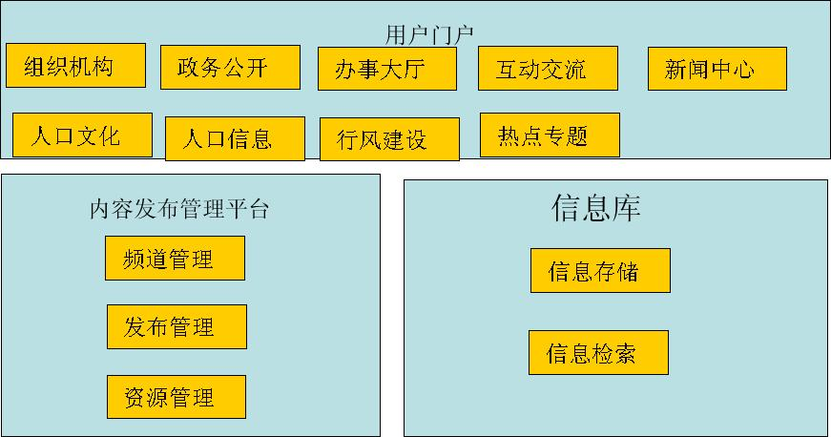

总体功能方案

用户门户
网站主体功能，包括组织机构，政务公开，办事大厅，互动交流，新闻中心，人口文化，人口信息，行风建设，热点专题各子频道。

内容发布管理平台
网站信息的发布管理维护，包括发布管理，资源管理，频道管理。

信息库
网站资源存储，资源信息检索。

技术架构
本系统我们将延续J2EE的主流WEB技术架构做为网上营业厅的实现技术方案。具有跨平台的特点。并在J2EE的技术框架中进行优秀的开发模式(iBatis+Spring+Struts2)，既能够满足分层概念的需求，又充分考虑电信业务的要求，向SQL数据库性能让步达到高效快速的业务处理。
J2EE平台是多层系统，所以我们也就要从多个层面考虑整个系统。所谓“层”，也就是系统中按照不同考虑方案划分的逻辑区间。系统中每个层都负有独立的职责。我们把层之间的区别看成是一种逻辑区分。每个层与相邻的层之间都存在松耦合。整个系统就可以表现为多个层堆叠而成。
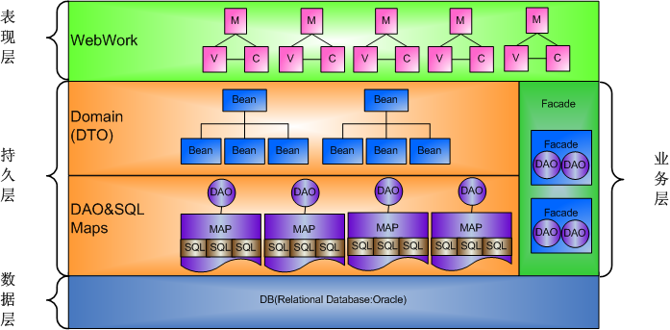

表现层
表现层封装了服务于访问系统的客户端的所有的表现逻辑。表现层拦截了客户端的请求，提供了单一的登录入口，构造了会话的管理，控制了对业务服务的访问，构造了响应，并把这些响应传递给客户端。我们的模式约束，表现层不得参与业务服务构造。

业务层
该层提供了应用客户端需要得各种业务服务。该层中包括业务数据和业务逻辑。通常，应用系统中得大多数业务处理都集中在该层。但是，也可能出现这样的情况：由于原本遗留的系统，有一些业务处理出现在资源层。对于实现业务层的业务对象，模式约束，业务层不得参与表现层的控制，也不要包含对数据库的访问。

持久层
这一层负责与外部资源、外部系统通信。只要业务对象需要处于资源层的数据和服务，那么业务层和集成层之间就存在耦合。这一层中的组件还可能包含其他厂商专用有的中间件。

界面方案

接入要求
门户网站提供唯一域名供使用者接入。

交互界面原则
界面设计清爽、明晰，采用指引式互动操作方式，便于使用者快速上手使用。

系统软件功能

用户门户

新闻中心
包含人口要闻，时政要闻，图片新闻，视频集锦，通知公告，工作聚焦等栏目。

组织机构
包含部门领导，职能职责，内设机构，直属单位，社会团队等栏目。

政务公开
包含机构概述，政策法规，规划计划，业务工作，行职职权，信息公开等栏目。

办事大厅
包含办事指南，服务向导，许可事项，在线咨询，资源下载等栏目。

互动交流
包含热点话题，常见问题，宣传推介，人口论坛等栏目。

人口文化
介绍人口普及文化宣传。

人口信息
包含世界人口，中国人口，人口论坛等栏目。

行风建设
包含行风监督，廉政文化建设等栏目。

热点专题
包含流动人口管理，人口计生信息化，优生促进工程，阳光计生行动等专题栏目。

公告通知
根据需要发布重大公告通知。

网上调查
提供网上调查表，调查，统计相关内容。

内容发布管理平台

发布管理
各类频道的信息编辑发布审核管理。

资源管理
各类文字，图片，视频资源管理。

频道管理
门户网站各类频道的维护管理。

信息库

信息存储
对门户网站的信息数据采用数据库和文件目录服务器的方式进行存储，归档管理。

全文信息检索
通过信息检索引擎能进行全文检索。

应用软件性能指标

处理能力指标
Web接入处理能力下降到60%以下的时间每年应小于120分钟,数据库处理能力下降到60%以下的时间每年应小于360分钟；

时间特性要求
Web界面业务切换展现不超过5s（该时间不包括查询大数据量导致的延时，不包括其它周边系统故障导致的延时，查询大数据量需提供进度条说明查询进度）。

灵活性与扩展性
系统支持跨平台部署。具备良好的扩展性和通用性，方便后续的新的业务能力的快速扩展和部署。

输入输出要求
通用查询、统计分析结果提供EXCEL、CSV等导出格式。

权限安全控制
内部数据查询应对不同的人员设定不同的权限级别，系统管理员、业务管理员、一般操作人员只能查询与自己有关的数据。

数据管理能力要求
2. 系统应用日志保存360天；
3. 性能统计结果保存180天。

